第１２回 吉野川市「ストップ！児童虐待」作品展 作品募集

１．趣 旨
児童虐待に関する相談対応件数は依然として増加傾向にあり、子どもの生命が奪われるなどの重大な事件も後を絶たない状況にあります。国では毎年１１月を「児童虐待防止推進月間」とし、児童虐待問題に対する社会的関心の喚起を図るため、集中的な広報・啓発活動を実施することとしています。
吉野川市でも「児童虐待防止推進月間」の取り組みの一つとして、第１２回吉野川市「ストップ!児童虐待」作品展を開催し、「児童虐待は社会全体で解決すべき問題」として市民一人ひとりの意識を高めます。

２．児童虐待とは（定義）
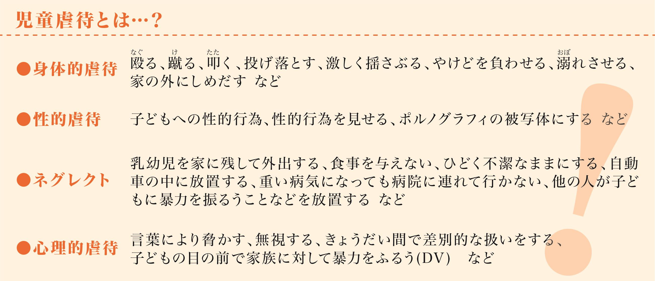

３．募集作品

① 絵画・ポスター部門
○応募資格：吉野川市在住の小学生・中学生。
または吉野川市内の小学校・中学校に通う児童・生徒。
○応募規定：B４～A２判以内とし、画材は問わない。
作品の裏面に学校名、学年、氏名（フリガナ）を明記すること。
作品は、一人１点まで。
必ず何らかの「児童虐待防止のメッセージ」を入れること。

② 作文部門
○応募資格：吉野川市在住の小学生・中学生。
または吉野川市内の小学校・中学校に通う児童・生徒。
○応募規定：400字詰め原稿用紙を使用し、自筆 （HBまたはB）すること。
小学校低学年(１～３年生) ２～３枚
小学校高学年(４～６年生) ３～４枚
中学生 ４～５枚
作品にはタイトルの他に学校名、学年、氏名（フリガナ）を明記すること。
作品は、一人１点まで。

③ 標語部門
○応募資格：吉野川市在住の方。または吉野川市内の小学校・中学校に通う児童・生徒。
○応募規定：ハガキサイズの用紙を使用し、自筆 （HBまたはB）すること。
※用紙は各自で用意してください。
作品には、住所、氏名（フリガナ）を明記すること。作品は、一人１点まで。

④ 書道部門
○応募資格：吉野川市在住の小学生・中学生。
または吉野川市内の小学校・中学校に通う児童・生徒。
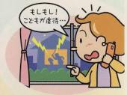
○応募規定：半紙（縦32.7cm・横24.3cm）を縦長で使用すること。
楷書または、行書に限る。
作品中の左端に学校名、学年、氏名を墨書きすること。
作品は、一人１点まで。
※台紙は、付けないでください。
○課 題：小学校低学年（１～３年生） 「しあわせ」
小学校高学年（４～６年生） 「笑顔」
中学生 「輝く未来」
学校名 学年 氏名 | わ | し |  | 学校名 学年 氏名 |  | 笑 |  | 学校名 学年 氏名 | 未 | 輝
学校名 学年 氏名 | せ | あ |  | 学校名 学年 氏名 |  | 顔 |  | 学校名 学年 氏名 | 来 | く
※書き方(例)

４．応募方法など
○募集期間 令和７年９月１日（月） ～ 令和７年９月５日（金）（土・日・祝日を除く）
※出展いただいた全ての方に参加賞を贈呈します。
○展示場所 吉野川市役所東館ホール（展示を希望されない方は、作品提出時に申し出てください。） 併せて、児童虐待防止啓発パネル展も開催予定です。
○展示期間 令和７年１１月１２日から１１月２７日まで
土・日、祝祭日以外の午前８時３０分から午後５時１５分まで
○提出方法 吉野川市内の学校に通っている小学生・中学生は、作品を学校に提出してください。それ以外の方は、吉野川市こども家庭センターまで持参または郵送してください。

◆「かも？」とたらずを!!
ダイヤル（３） １８９（いちはやく）
２４３６５
こどもセンター 088-622-2205
こどもセンター 0883-22-2267
☆令和６年度 児童虐待防止標語最優秀作品
「 １８９（いちはやく）気づいてあげて そのサイン」
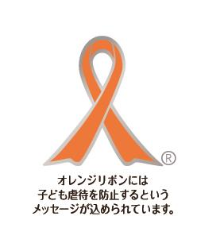
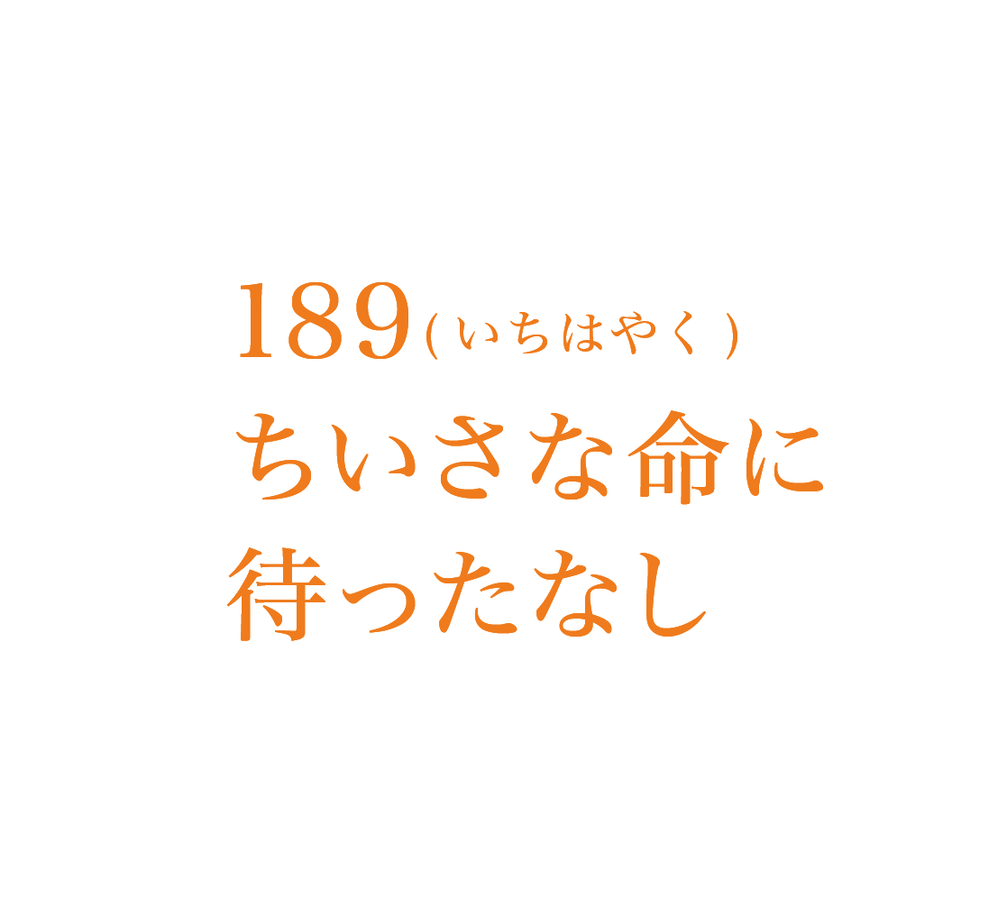
◇作品の送付先・問い合わせ先◇
〒７７６－８６１１
吉野川市鴨島町鴨島１１５番地１
吉野川市 こども家庭センター
電話：0883-22-2267 FAX：0883-22-2245
MAIL:kodomo@yoshinogawa.i-tokushima.jp

